**Le Président de l'association** **les vice-Présidents**

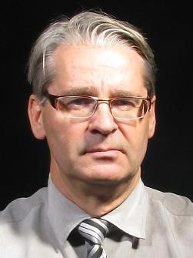    
 **Alain MARTIN Didier MULARCZYK Yves TARIDEC**  
  **PRESIDENT** Vice Président Vice Président

**Les membres du Bureau**

**   **

**Martine LEGRAS Nathalie MARIAGE Carine BONSERGENT Emilie CHAGOT**   
 TrésorièreTrésorière Adjointe Secretaire Secretaire Adjointe

**Les membres du Conseil d’administration**

**    **

**Maria MULARCZYK Philippe MAERTENS Daniel CHEBILI Regine THOUMIS Veronique MARTIN**

**  ** 

**Gilles GIRARDIN Patricia CHEVREAU Corinne DELEVIGNE Stephane DELEVIGNE Philippe DENIS**

**   **

**Henri JOLIVET Jean Luc VINCENT Francoise LANDAT Genevieve Le NEINDRE**

**Les représentants de section**

**    **

**Maria MULARCZYK Emile CHAGOT Delphine LEREBOUR Emile CHAGOT Marc RAILLOT**   
 location SalleBibliotheque Bibliotheque Marche de Noel Country

**  ** 

**Gilles GIRARDIN Gaelle Roche Delesalle Daniel CHEBILI Daniel CHEBILI Daniel CHEBILI**   
 PastelYoga (Jeudi) Gym DOUCE Gymnastique Yoga (Lundi)

**   ** 

**Corinne DELEVIGNE Jean Luc VINCENT Martine LEGRAS Olivier COVAL Pierre RAVAUX**  
 BadmintonBelote Broderie Chemin Faisant (Mardi) Chemin Faisant (Samedi)